Ohjelmoinnin perusteet Javalla Ohjelmointiharjoitus 5

Teema: Merkkijonot ja merkit sekä edellisten viikkojen teemat: taulukot, metodit, toistorakenteet, tulostaminen, valintarakenteet, ohjelmien kirjoittaminen, ohjelmien testaus,

Apua löytyy esim. <https://www.w3schools.com/java/java_ref_string.asp><https://docs.oracle.com/en/java/javase/11/docs/api/java.base/java/lang/String.html>Tehtävät – Merkkijonoja kannattaa hahmotella kynällä ja paperilla.

Mieti ensin rauhassa mitä tehtävässä kysytään. Vasta kun se on selvä, ala ohjelmoida. Voit myös ensin laatia algoritmin (pseudokoodin) ongelman ratkaisemiseksi, ja sen jälkeen siirtyä ohjelmoimaan. Voit hyödyntää algoritmiasi ohjelman kommentoinnissa.

1. Tee metodi *int laskeKirjaimet (String jono, char merkki)*, joka palauttaa montako kertaa annettu *merkki* esiintyy merkki*jono*ssa.

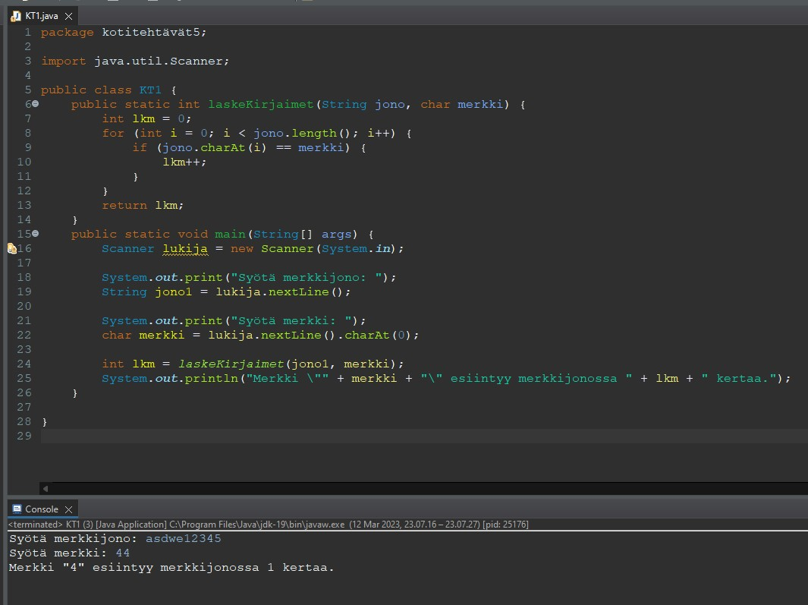

1. *Scanner*-luokassa on metodi *nextLine*, joka palauttaa koko käyttäjän syöttämän rivin merkkijonona. Tee ohjelma, joka kysyy käyttäjältä kaksi merkkijonoa ja tulostaa niistä pidemmän näytölle. Jos jonot ovat yhtä pitkiä, ohjelma tulostaa näytölle ensimmäiseksi syötetyn merkkijonon.

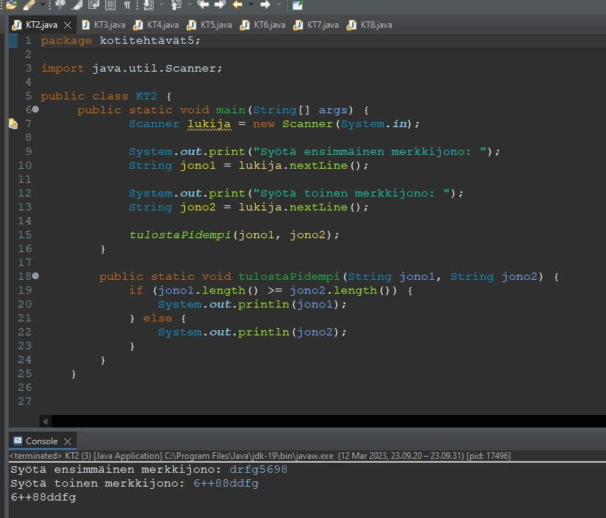

1. Tee metodi *String takaperin(String jono)*, joka palauttaa merkkijonon, jossa on annetun merkki*jono*n merkit käänteisessä järjestyksessä. Tee toteutus ensin itse. Tämän jälkeen voit tutkia luokkaa *java.lang.String-Builder (java.lang.StringBuffer)*, jos siitä olisi apua tehtävässä.

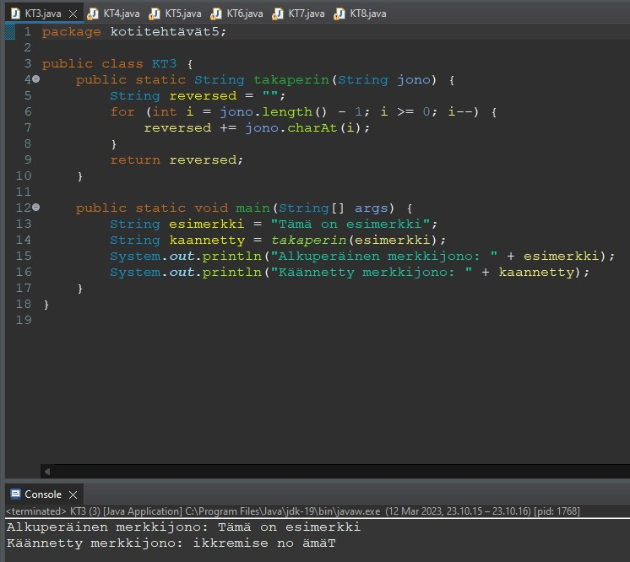

1. Tee metodi void ekatKirjaimet(String jono), joka tulostaa näytölle annetun merkkijonon jokaisen sanan ensimmäisen kirjaimen.

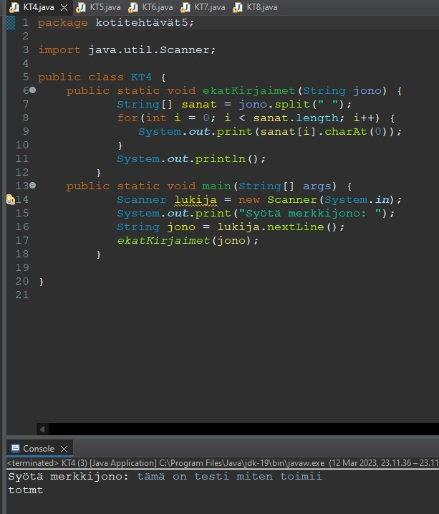

1. Tee metodi *boolean onPalindromi(String jono)*, joka tulostaa *true* tai *false* sen mukaan onko annettu merkkijono palindromi (sama etu- ja takaperin). Esimerkiksi sanat asa, omo ja saippuakauppias ovat palindromeja. Pohdi, onko tehtävän ratkaisussa järkevää käyttää apuna tehtävän 3 ratkaisua. Koodimäärältään lyhyin koodi ei välttämättä ole tehokkain.

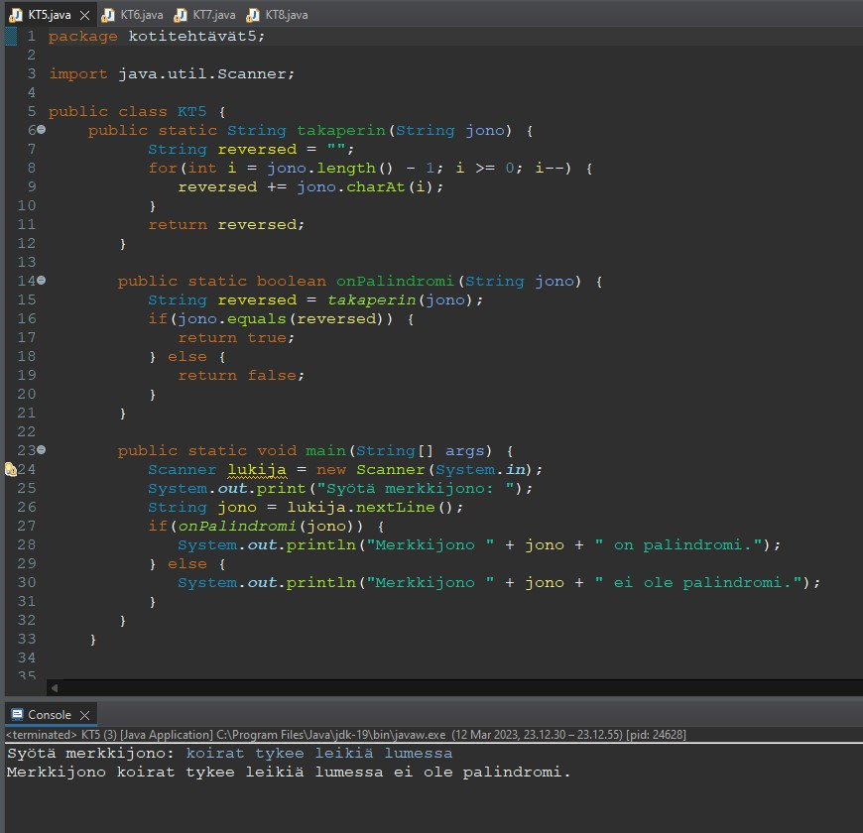

1. Tee metodi *boolean onAnagrammit(String jono1, String jono2)*, joka palauttaa totuusarvon true, jos sille parametrina annetut kaksi merkkijonoa toistensa anagrammeja. Sanat ovat toistensa anagrammeja, jos niissä on samat kirjaimet. Esimerkiksi kissa ja kassi ovat toistensa anagrammeja.

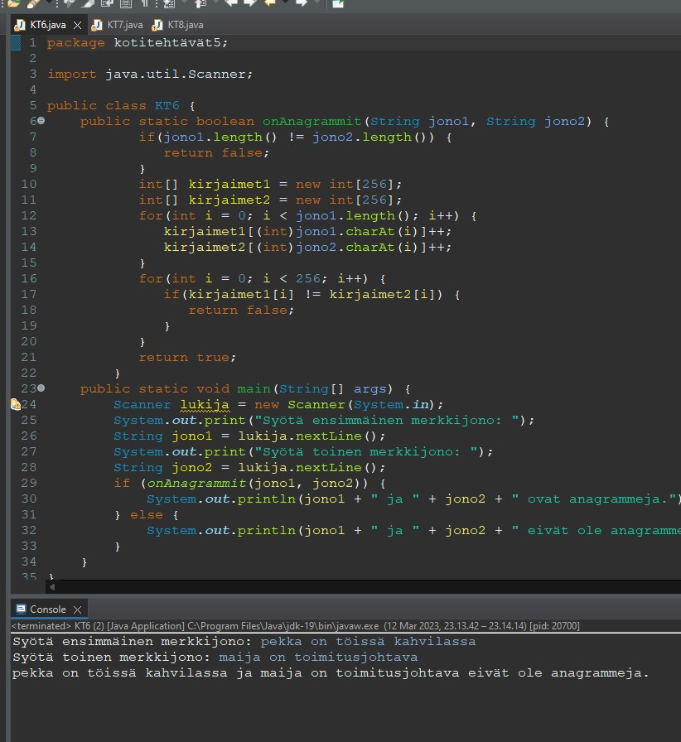

1. Paranna anagrammin tunnistusta siten, että se ei tee eroa suurten ja pienten kirjaimien välille. Nyt kissa ja Kassi ovat toistensa anagrammeja.

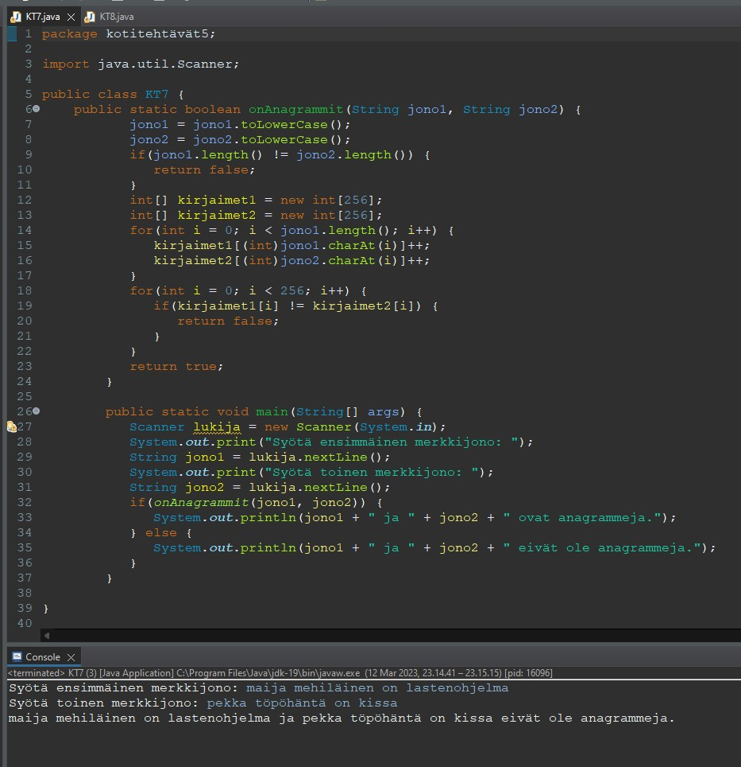

1. Tee metodi *String kapitalisoi(String mjono)*, joka palauttaa merkkijonon, jossa alkuperäisen merkkijonon jokaisen sanan ensimmäinen kirjain on muutettu isoksi kirjaimeksi.

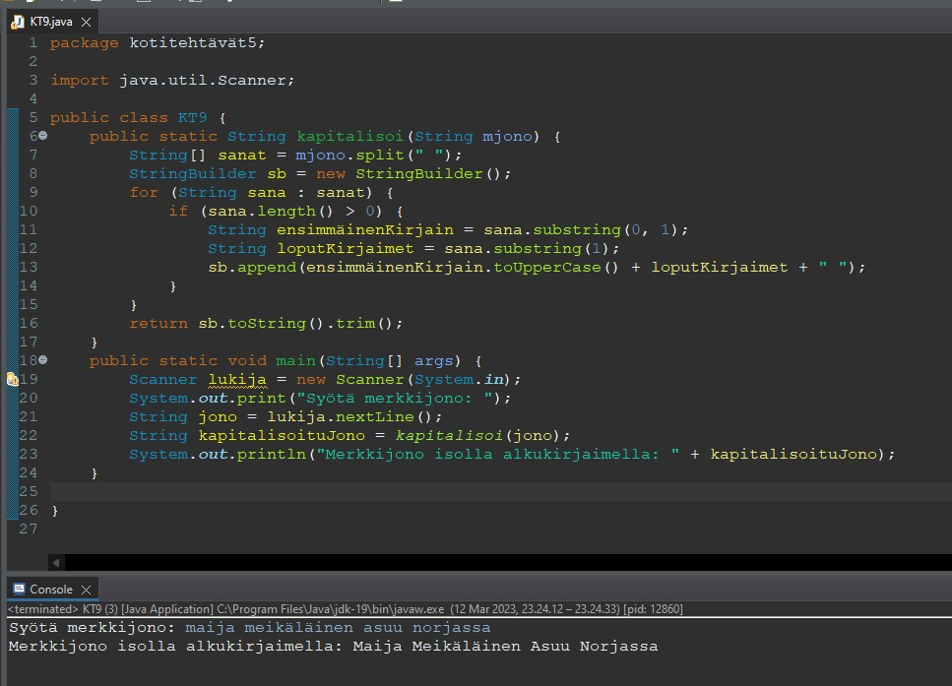

1. Tee metodi *void tulostaVokaalialkuiset(String mjono)*, joka tulostaa näytölle merkkijonon vokaalilla alkavat sanat.

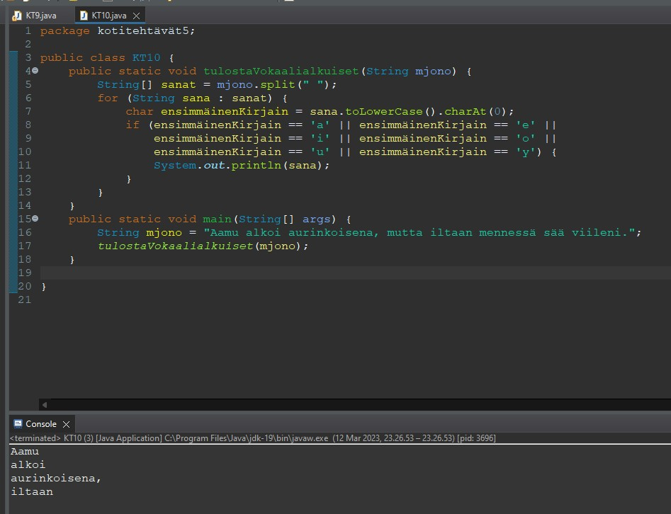

1. Tee metodi *void onSamojaIndekseissa(String jono1, String jono2)*, joka tulostaa ne merkit, jotka täsmäävät merkkijonoissa jono1 ja jono2 samoissa indekseissä. Esimerkiksi syötteissä kissa ja kassi tulostuisi k:0 s:2 s:3. Mikäli samoja merkkejä ei ole samoissa indekseissä, annetaan tästä ilmoitus.

